"Кемелішкі ў гады Вялікай Айчыннай вайны”
Пазакласнае мерапрыемства для вучняў 4 класа
Краязнаўства – аснова духоўнага і маральнага адраджэння грамадства, сродак захавання і прапаганды культурна-гістарычнага наследдзя. Комплекс гісторыка-культурных ведаў пра родны край з’яўляецца прынцыпова важным фактарам у фарміраванні грамадзяніна і патрыёта сваёй краіны.
Мэта: пашырыць веды навучэнцаў аб падзеях Вялікай Айчыннай вайны 1941-1945 гг. праз выкарыстанне матэрыялаў экспазіцыі «Вялікая Айчынная вайна ў лёсах маіх землякоў» школьнага музея установы адукацыі.
Задачы: спрыяць ўспрыманню музейных прадметаў экспазіцыі «Вялікая Айчынная вайна ў лёсах маіх землякоў» як крыніц інфармацыі пра падзеі Вялікай Айчыннай вайны 1941-1945 гг.; развіваць пазнавальную актыўнасць вучняў, спрыяць пашырэнню ведаў па гісторыі Вялікай Айчыннай вайны 1941-1945 гг.; фарміраваць грамадзянскія і патрыятычныя якасці асобы, пачуцця любові і павагі да гісторыі і людзей, якія ўдзельнічалі ў Вялікай Айчыннай вайне 1941-1945 гг.
Форма правядзення: занятак-падарожжа.
Абсталяванне: матэрыялы экспазіцыі «Вялікая Айчынная вайна ў лёсах маіх землякоў» школьнага музея; кніга “Памяць Астравецкага раёна”; аўдаёзапіс «Вялікая Айчынная вайна. Беларусь. Ніколі не забудзем...»; фотаздымкі; пазлы «Танк КВ - 1 З. Г. Калабанава пасля бою» і «Холмскія вароты Брэсцкай крэпасці»; паперкі з заданнямі, відэа салюта; паветраныя шары зялёнага і чырвонага колераў; галубы з белай паперы.

Ход занятку:
1.Арганізацыйны момант
Настаўнік
Маленства радаснага час!
Сябры мае малыя!
Цяжкія мы прайшлі да вас
Дарогі баявыя.
Ад Сталінграда і Масквы
Да Вены і Берліна
Ішлі з баямі мы, каб вы
Валодалі краінай.
Суровым быў славуты шлях, –
Такіх няма на свеце.
І шмат загінула ў баях
За ваша шчасце, дзеці. П.Глебка [3].
2. Паведамленне тэмы і пастаноўка мэты занятку
Настаўнік (вядзе размову з вучнямі):
- Успомніце, калі ласка, і адкажыце якім годам абвешчаны 2022 год у Беларусі?
Малайцы, правільна 2022 год абвешчаны ў Беларусі Годам гістарычнай памяці, мэтай якога з'яўляецца фарміраванне аб'ектыўнага стаўлення грамадства да гістарычнага мінулага, захаванне і ўмацаванне адзінства беларускага народа.
- Як вы думаеце, якая тэма нашага занятку?
Вучні:
- Вялікая Айчынная вайна ў Беларусі.
- Вялікая Айчынная вайна на Астравеччыне.
- Вялікая Айчынная вайна ў Кемелішках.
Настаўнік
Найбольшай бядой для ўсіх цывілізацый і народаў заўсёды былі войны. На жаль, яны з’яўляліся і зараз застаюцца непазбежнымі спадарожнікамі гістарычнага працэсу. Аднак іх разбуральнае ўздзеянне неаднолькавае на розныя тэрыторыі. Больш церпяць тыя мясціны, што знаходзяцца на скрыжаванні ваенна–палітычных шляхоў.
3. Актуалізацыя ведаў
Настаўнік
Спачатку давайце праверым вашы веды аб датах Вялікай Айчынный вайны.
1. Назавіце дату, калі пачалася Вялікая Айчынная вайна? (22 чэрвеня)
2. Які гэта месяц года па ліку? (6)
3. У якім годзе гэта здарылася? (1941)
4. У якім па ліку месяцы святкуюць Дзень Перамогі? (5)
5. Назавіце дату, калі святкуюць Дзень Незалежнасці РБ? (3 ліпеня)
6. У якім годзе адбылася Перамога савецкіх войскаў над нямецка-фашысцкімі захопнікамі? (1945)
7. Колькі гадоў з Дня Перамогі 1945г. споўнілася ў 2022 годзе? (77)
8. Менавіта дзякуючы героям ВАВ вы жывяце пад мірным небам, ходзіце ў школы, атрымліваеце веды. У якім па рахунку месяцы дзеці ідуць у школу пасля доўгіх летніх канікул? Гэты лік асацыіруецца і з Днём Перамогі. (9)
9. Гэтая дата ніколі не павінна больш паўтарыцца. (22 чэрвеня)
Настаўнік
Наша родная Астравеччына шматразова станавілася арэнай крывавых канфліктаў. У ХХ стагоддзі і Першая сусветная вайна, і Савецка-польская вайна пакінулі свой след, як на Астравеччыне, так і ў Кемелішках. Аднак асаблівае месца ў ёй належыць Вялікай Айчыннай вайне савецкага народа супраць нямецка-фашысцкіх захопнікаў.
Настаўнік запрашае і размяшчае вучняў у экспазіцыі «Вялікая Айчынная вайна ў лёсах маіх землякоў» школьнага музею на базе ўстановы адукацыі.
4. Асноўная частка.
Экскурсавод 1
Вёска Кемелішкі вядома з 17 стагоддзя як сяло ў Вілейскім ваяводстве Вялікага княства Літоўскага. У 1644 годзе сяло ўваходзіла ў склад маёнтка Свіраны і належыла Сангушкам.
Галоўнай славутасцю з’яўляецца драўляны касцёл Нараджэння Дзевы Марыі, пабудаваны на грошы Станіслава Прушынскага ў 1799 годзе. | 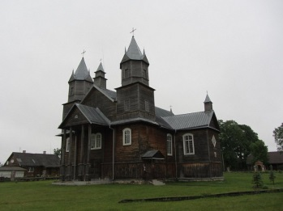
На жаль, не мінула Кемелішкі і Вялікая Айчынная вайна 1941-1945 гг. [1].
(аўдаёзапіс «Вялікая Айчынная вайна. Беларусь. Ніколі не забудзем... »).
Экскурсавод 2
22 чэрвеня 1941 г. раптоўным нападам Германіі на СССР выбухнула Вялікая Айчынная вайна. Згодна з планам “Барбароса” на тэрыторыі Беларусі наносіўся галоўны ўдар. Яго наносілі дзве танкавыя групы ў накірунках Брэст- Мінск і Вільнюс-Мінск. На поўначы ў кірунку Вільні дзейнічала 3-я танкавая група Г.фон Гота. Левафлангавы 39-танкавы корпус генерала Р. Шміта наступаў на Вільнюс з поўдня з мэтай адкінуць савецкія войскі за раку Вілію. А гэта значыць захапіць Астравеччыну. | 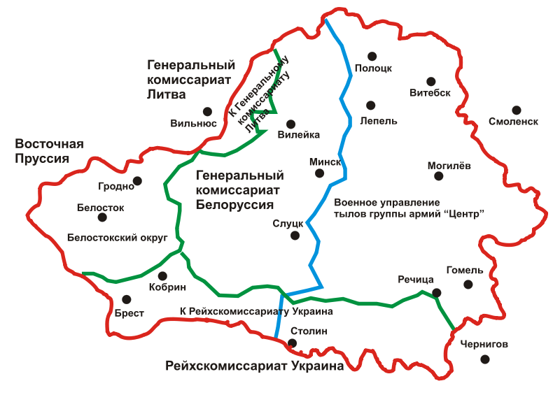
У канцы дня 23 чэрвеня сталіца Літвы была акружана, што дало магчымасць нямецкім войскам уварвацца на тэрыторыю Астравецкага раёна. 24 чэрвеня вораг захапіў Міхалішкі, Варняны, Кемелішкі, Гудагай і другія населеныя пункты раёна. Пачалася акупацыя.
Туды ўвайшлі былыя Ашмянскі, Свірскі, Браслаўскі і Астравецкі раёны. Там апынуліся і Кемелішкі.
Насельніцтва абкладалася падаткамі. Натуральныя падаткі па Віленскай акрузе складаліся з 6 пудоў зерня з га, 20 кг мяса з га, 0,5 літра малака з каровы ў дзень і 1800 руб. з участку зямлі ў 20 га.
Дзеля прапаганды сваіх ідэй сярод жыхароў Кемелішак і навакольных вёсак распаўсюджваліся беларускамоўныя «Вілейская газета» і «Беларускі голас».
Акупанты апіраліся на мясцовых жыхароў, якія згадзіліся з імі супрацоўнічаць. На пасады бургамістраў у першую чаргу павінны былі прызначацца палітычна надзейныя і кваліфікаваныя асобы, па магчымасці прадстаўнікі мясцовага насельніцтва. Бургамістр з’яўляецца прадстаўніком воласці. Доўгі час кіраўніком Кемелішскай воласці з’яўляўся Легавец Баляслаў Вікенцьевіч.
Для правядзення мер бяспекі бургамістрам даручана прыцягнуць у дапаможную паліцыю надзейных фашысцкаму рэжыму людзей. Служачыя дапаможнай паліцыі павінны працаваць ў цесным кантакце з мясцовымі айнзатцкамандамі і СД. Кіравалі паліцыяй ў Кемелішках Міхаіл Ракоўскі і Лазуга Іван [1].
Экскурсавод 1
У кастрычніку 1941 г. у Кемелішках нямецка-фашысцкімі захопнікамі і іх пасобнікамі было створана гета, у якім утрымліваліся грамадзяне яўрэйскай нацыянальнасці – жыхары Кемелішак, Пабрадзя, навакольных вёсак. У арганізацыі гета прымалі актыўны ўдзел і нямецкія пасобнікі: камендант паліцыі Лазуга, войт Кемелішскай воласці Легавец, сакратар воласці Пузырэўскі. Усе яўрэі і яўрэйкі, якім споўнілася 10 гадоў, у абавязковым парадку павінны былі насіць на правым рукаве верхняга адзення белую паласу шырынёй 10 см з намаляванай на ёй шасціканцовай зоркай, пазней жоўтую шасціканцовую зорку на грудзях. Кемелішскае гета з’яўлялася філіялам гета ў Вільнюсе. Гета размяшчалася ў цэнтры мястэчка насупраць касцёла.
Некалькі будынкаў былі агароджаны агароджай з досак і калючай провалакі. Першапачаткова яўрэям забаранялася пакідаць сцены гета. Але ў дальнейшым многім дазвалялася, пакінуўшы ў заложніках сем’і, здабываць ежу, працуючы ў наваколлі.
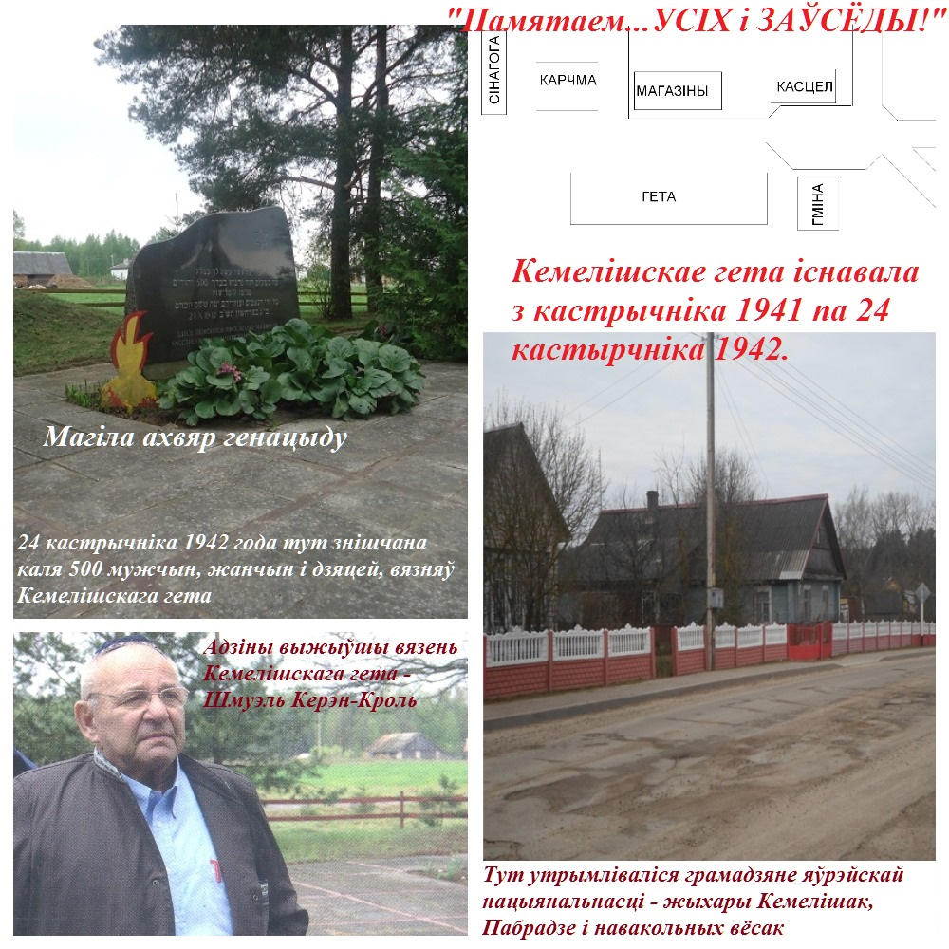
Вучні слухаюць успаміны 10-гадовага вязня Кемелішскага гета Шмуэля Керэна-Кроля (чытае адзін з вучняў, якому было заданне на дом, падрыхтаваць аповед):
«Тата знайшоў для нас дом у гета, якое знаходзілася на адной з вуліц Кемелішак – паміж рынкам і могілкамі. Зрэшта, дом – моцна сказана. Гэта была звычайная халупа з дзіравымі драўлянымі сценамі, праз якія дзьмуў вецер і лез мароз. Тэмпература звонку і ўнутры нашага жытла не асабліва адрознівалася. Тата збіў з дошак вялікі ложак, і мы спалі на ім усе разам. Мне было даручана здабываць дровы. Паліць у печцы прыходзілася дваццать чатыры гадзіны ў суткі. Часцей за ўсё я адрываў штыкеціны з агароджы – нічога лепшага дастаць было немагчыма. Насустрач нас знаходзілася напалову разбураная сінагога, я сказаў сабе: «Бог забыўся пра нас», – браў дошкі адтуль…
Умовы жыцця сем’яў мясцовых кямелішскіх габрэяў у параўнанні з нашымі былі намнога лепшымі, таму што яны жылі ў сваіх дамах…
Жыць даводзілася ў жорсткіх умовах, але, хоць ежы хранічна не хапала, усе ж мы не галадалі…
Умовы жыцця былі ніякія. Суцэльная антысанітарыя. Галоўным клопатам маіх сёстраў было змагацца з вошамі і блохамі на нашай вопратцы і галовах…
Сярод маіх новых прыяцеляў я заўважыў малых з раздутымі ад недаядання жыватамі. Яны жылі ў бедных сем’ях, у якіх скончыўся і хлеб, і бульба. Нічога ядомага ў іх не было наогул – яны галадалі…
У 1942 годзе тут знайшлі прытулак сем’і многіх габрэяў з Пабрадзе і іншых літоўскіх гарадоў. Па законе мы не мелі права выходзіць за межы гета…
У Кямелішках усім запраўлялі паліцэйскія – у паліцыі служылі літоўцы і мясцовыя калабарацыяністы, часам яны пасылалі габрэйскіх юнакоў у дапамогу мясцовым багацейшым сялянам…» [2].
Экскурсаводы дэманстрыруюць фотаграфію падтвярджэнне таго, што былы вязень Кемелішскага гета Шмуэль Керэн-Кроль сапраўды наведваў могілку
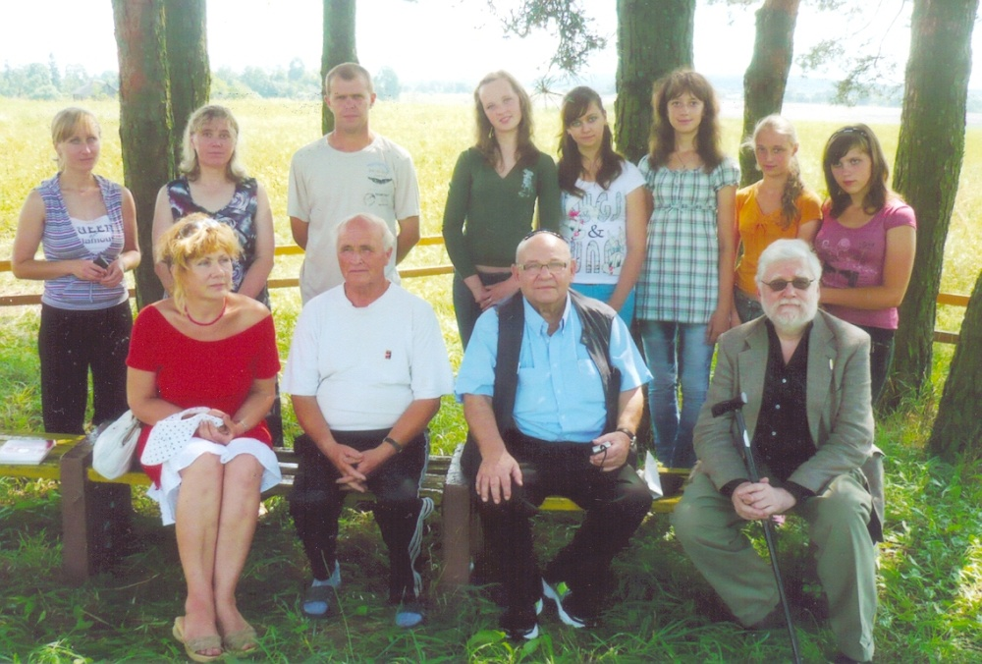
Былы вязень Кемелішскага гета Шмуэль Керэн-Кроль (сядзіць трэці злева) у час наведвання магілы сваіх родных 2010 г.
Экскурсавод 2
24 кастрычніка 1942 г. у Кемелішкі з Вільні прыехала брыгада карнікаў, у склад якой уваходзілі салдаты СС і літоўскія паліцэйскія пад кіраўніцтвам гебіткамісара горада Вільня Вульфа. На адлегласці аднаго кіламетра, на паўднёвы захад ад вёскі, карнікі выкапалі магілу даўжынёй 20 і шырынёй 4 метры. Жыхары гета былі арыштаваны, затым былі праведзены арышты яўрэяў, якія знаходзіліся на работах па-за межамі гета. Арышты праводзіў камендант мясцовай паліцыі Ракоўскі. Перад арыштаванымі выступіў нямецкі афіцэр, каторы заявіў, што ўсе яўрэі, як непаўнацэнная і шкодная нацыя, павінны быць знішчаны. Людзей пастроілі ў калонну колькасцю ад 350 да 400 чалавек – мужчын і жанчын, старых і малых. Каля магілы людзей партыямі раздзявалі да бялізны, загадвалі спускацца ў магілу і класціся тварамі ўніз. Ляжачых расстрэльвалі з аўтамата, на забітых клалі чарговыя партыі і забівалі. Бойня працягвалася на працягу двух гадзін. Выратавацца нікому не ўдалося.
Дынамічная паўза. «Адгадай ваенную загадку».
1. Ползёт черепаха – стальная рубаха,
Враг в овраг, черепаха – куда враг. (Танк)
2. Красная девица – гроза для фрицев,
Стоит запеть, как немцу верная смерть. (Катюша)
3. Крышкой закрыта, в землю зарыта,
Поджидает фрица – бандита. (Мина)
4. На пушку не похоже,
А палит - дай боже. (Миномёт)
5. Не пчела, не шмель, а жужжит,
Неподвижно крыло, а летит. (Самолёт)
6. Не корабль, не лодка,
Ни вёсел, ни паруса,
А стоит не тонет. (Понтон) [4].
Экскурсавод 1
У Кемелішках у гады акупацыі працавалі масла і хлебазаводы, піларама. Для іх аховы і аховы гета тут быў створаны паліцэйскі гарнізон, які налічваў 30-40 чалавек. Паліцэйскія былі ўзброены вінтоўкамі і кулямётамі.
Дзейнічалі ў наваколлі і партызаны. На тэрыторыі раёна дзейнічалі Смаленская, імя К.Я.Варашылава, імя М.Ф. Гастэлы, імя ЦК КП(б)Б партызанскія брыгады і партызанскі атрад С.Г.Суслава.
Партызаны змагаліся з ворагам не толькі зброямі, але і словамі. У ваколіцах Кемелішак распаўсюджваліся газеты «Знамя Свободы», «Сялянская газета» і лістоўкі Саўінформбюро шляхам наклейкі на сталбы і агароджы і праз партызанскіх сувязных. «Сялянская газета» была абласной газетай Вілейскага падпольнага абкама КП(б)Б [1].
Экскурсавод 2
На Астравеччыне, акрамя савецкіх, дзейнічалі польскія партызаны і падпольшчыкі, якія называлі сябе Арміяй Краёвай (АК). Галоўнай мэтай сваёй барацьбы яны лічылі аднаўленне Польшчы ў межах 1939г. Іх узаемаадносіны з савецкімі партызанамі былі напружаныя, а часта варожыя. Ля Кемелішак базіраваўся атрад падхарунжага Антона Бужынскага (мянушка «Кміціц»). Які ўваходзіў у склад Віленскай акругі АК пад началам падпалкоўніка Аляксандра Крыжаноўскага («Вільк»).
Варожасць паміж партызанамі і акаўцамі пакінула свой след і ў Кемелішках. У лютым 1944 года ў засадзе воінаў Арміі Краёвай былі знішчаны савецкія партызаны Вілюціс і Гарадзецкітэ.
Экскурсавод 1
А цяпер папрасім вучняў падзяліцца на дзве каманды і сабраць пазлы, якія мы для вас падрыхтавалі, пасля паказаць і рассказаць, што ў каго атрымалася.
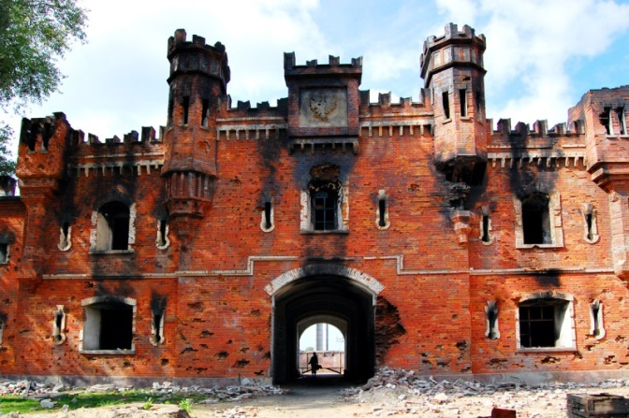  Пазл №1 | 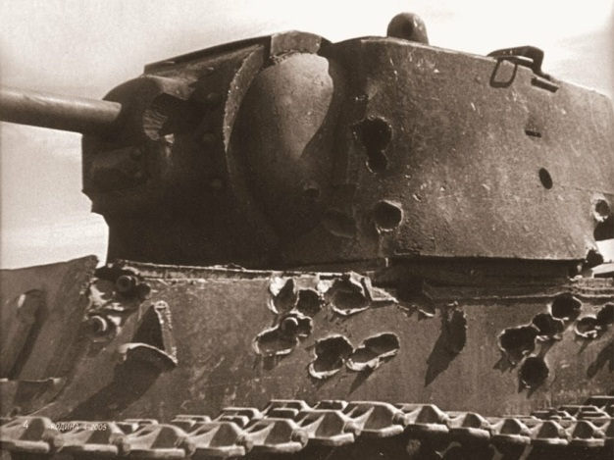  Пазл №2
Экскурсавод 2
23 чэрвеня 1944г. пачалася Беларуская наступальная аперацыя Чырвонай Арміі Баграціён. Тэрыторыя Астравеччыны вызвалялася ў ходзе Вільнюскай аперацыі 3-га Беларускага фронту(камандуючы генерал арміі Чарняхоўскі) 5- 20.07.1944 г., якая з’яўлялася састаўной часткай Беларускай аперацыі. Вызвалялі Астравеччыну часці 5-й арміі 3-га Беларускага фронту у які ўваходзілі 144, 215, 277-я стралковыя дывізіі і 3-ці гвардзейскі механізаваны корпус. Кемелішкі вызвалілі воіны 215 дывізіі Героя Савецкага Саюза генерал- маёра А.А.Казарнава. Напярэдадні паліцэйскі гарнізон пакінуў мястэчка. 7 ліпеня 1944 г. у Кемелішках была адноўлена савецкая ўлада.
У 1944 – 1945 гг. У Чырвоную Армію з Кемелішак і суседніх вёсак былі прызваны каля 30 чалавек, 13 з якіх не вярнуліся з фронту.
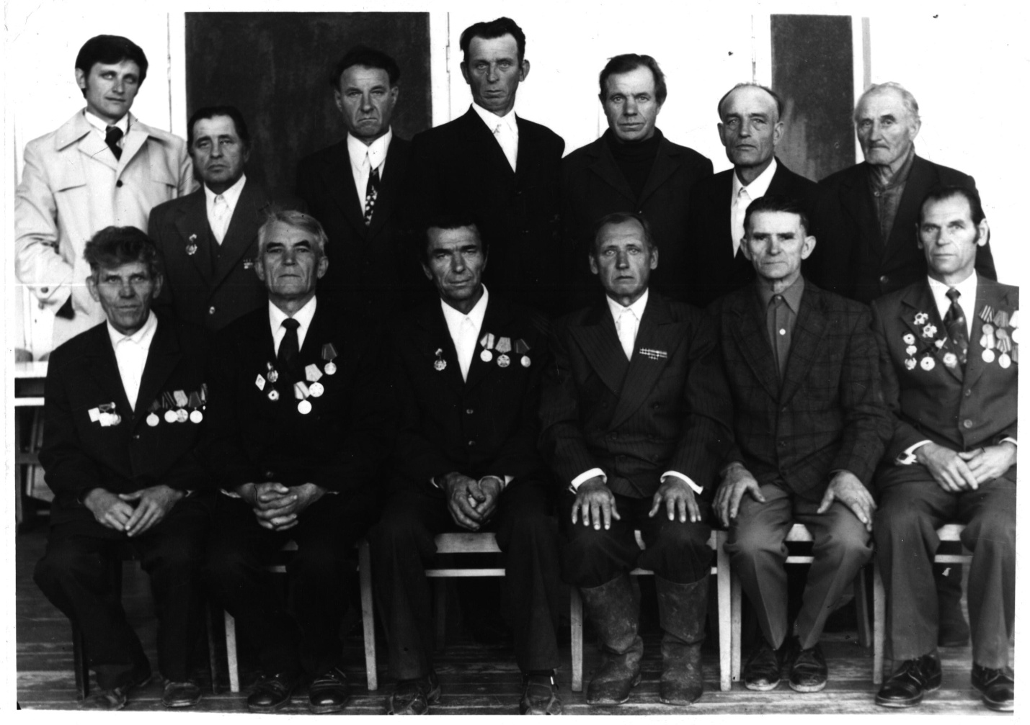
Экскурсавод 1
Пралікі савецкага кіраўніцтва перад пачаткам вайны прывялі да паражэння Чырвонай Арміі ў пачатку Айчыннай вайны. Заходнія раёны Беларусі, у тым ліку Астравеччына і Кемелішкі, былі акупіраваны ў першыя дні вайны. На акупіраванай тэрыторыі нямецка – фашысцкія захопнікі ўводзілі “новы парадак”. Ён быў накіраваны на эксплуатацыю нацыянальных багаццяў і рэсурсаў, прыгнёт і знішчэнне мясцовага насельніцтва. Сцвярджалася перавага арыйскай (нямецкай) расы над іншымі народамі, неабходнасць пашырэння «жыццёвай прасторы» для немцаў і іх права на сусветнае панаванне. Беларусы падлягалі вынішчэнню або перасяленню. Поўнае вынішчэнне чакала яўрэяў і цыганоў.
Сёння, калі працягваецца працэс станаўлення суверэннай Беларусі, важнай справай з’яўляецца аднаўленне гістарычнай памяці. У сваім мінулым народы заўжды шукаюць тую крыніцу, якая здольна ўмацаваць духоўныя сілы. Памяць патрэбна жывым, каб, гледзечы на веліч былога, будаваць заўтрашні дзень.
Экскурсавод 2
Практычная работа «Скончыце чатырохрадкоўе». Вучням трэба пашукаць вочкамі паперкі, прыклееныя да сцен музея, на якіх размешчаны тэкс. Вам трэба прачытаць яго і скончыць чатырохрадкоўе:
1. Подрасту, и вслед за братом
Тоже буду я солдатом,
Буду помогать ему
Охранять свою ... (страну)
2. Брат сказал: "Не торопись!
Лучше в школе ты учись!
Будешь ты отличником –
Станешь ... (пограничником)»
3. Моряком ты можешь стать,
Чтоб границу охранять
И служить не на земле,
А на военном ... (корабле)
4. Самолет парит, как птица,
Там – воздушная граница.
На посту и днем, и ночью
Наш солдат - военный ... (летчик)
5. Снова в бой машина мчится,
Режут землю гусеницы,
Та машина в поле чистом
Управляется ... (танкистом)
6. Можешь ты солдатом стать
Плавать, ездить и летать,
А в строю ходить охота –
Ждет тебя, солдат, ... (пехота)
7. Любой профессии военной
Учиться надо непременно,
Чтоб быть опорой для страны,
Чтоб в мире не было ... (войны) [4]
Экскурсавод 1
Ведаць гісторыю Радзімы – абавязак кожнага сапраўднага грамадзяніна Беларусі. Даследуючы мінулае сваёй малой Радзімы, будучы грамадзянін выхоўвае ў сабе патрыятызм, які з’яўляецца асновай мужнасці, доблесці і моцы.
Настаўнік
В память павших своих земляков
Зажигаем потухшие свечи
Пусть расправит неяркий их свет
Всех участников усталые плечи.
Поколенье незнавших войны
Как свою – вашу боль принимаем.
Чтобы не было больше беды,
Мы сегодня свечу зажигаем
Прислушайтесь, люди,
Пожалуйста, тише!
Вдали отгремела война.
Минута молчанья,
Погибших мальчишек
Чтит в эту минуту страна.
Давайте почтим светлую память всех погибших Минутой молчания
Хвіліна маўчання
Экскурсавод 2
Усё далей у мінулае сыходзяць гады страшнай вайны. Але подзвіг людзей, якія ўсталі на абарону Айчыны, будзе вечна жыць у памяці беларускага народаМнога гадоў таму нашыя дзяды адстаялі мір на зямлі. Наш народ ведае цану міру і мірнага жыцця. Каб дарослыя і дзеці жылі шчасліва на свеце, што трэба? (Дзеці-Мір).
Экскурсавод задае пытанні дзецям:
- А як вы ўяўляеце сабе, што такое "Мір"?
Адказы дзяцей могуць быць розныя, напрыклад: Мір - гэта сонечнае раніца; Мір - гэта калі дзень поўны клопатаў; Мір - гэта залатыя палі і квітнеючыя сады; Мір - гэта калі адкрыты дзверы школ і садоў; Мір - гэта калі грыміць вясновы гром і не грукочуць гарматы; Мір - гэта калі тата, мама і я побач. Мір - гэта жыццё!
Уключаецца відэа «Салют!»
5. Падвядзенне вынікаў. Рэфлексія.
Кожнаму вучню раздаецца эмблема Музея, на якой напісаныя пытанні:
1) Што запомнілася?
2) Пра што б распавялі сваім бацькам ці сябрам?
3) Ці прыйдзеце яшчэ на мерапрыемства ў музей?
4) Падумайце, якія якасці патрэбна набыць, каб стаць надзейнымі абаронцамі сваёй Бацькаўшчыны. Што для гэтага належыць зрабіць?
Настаўнік
Рабяты, давайце прывяжам папяровых галубоў да нашых шарыкаў (зялёных і чырвоных) і адпусцім іх у неба, хай душы загінуўшых салдат на вайне ўбачаць, што ніхто не забыты, ні што не забыта…
Усе разам выходзяць на уліцу і выпускаюць шары з галубамі.

Спіс выкарыставанных крыніц
- Памяць: Гіст.-дакум. хроніка Астравецкага раёна: Рэд. Кал.: Г.П.Пашкоў (гал.рэд.) і інш.; Маст. Э.Э.Жакевіч. – Мн.: БелЭн, 2004. – 632 с.: іл.
- Шмуэль, К.-К., Мулік-Жулік / Шмуэль Керэн-Кроль; пераклала з англ. Г.Чакур. – Мінск: І.П.Логвінаў, 2010. – 212 с.
- Стихи о войне [Электронный ресурс]. - Режим доступа: https://www.sites.google.com/prod/view/licrechflotwow/ каталог-коллекци/ проза-и-поэзия-военных-лет/стихи-о-войне.- Дата доступа: 03.05.2022.
- Шенец, А.И. Воспитательное мероприятие «Поклонимся великим тем годам» [Электронный ресурс]. - Режим доступа: http://svetcenter.by/download/poklon.pdf . - Дата доступа: 03.05.2022.

Алена Станіславаўна Іванцэвіч,
настаўнік другой катэгорыі
ДУА «НПК Кемелішкаўскіх
ясляў-сада-сярэдняй школы»

